גיאוגרפיה · כיתה ז׳ · האדם וסביבתו – כפר עולמי

יחידה 1 מתוך 5 · 2 שעות
🔄 מבוא – החיים בעולם משתנה
עולם שהולך ומתקרב, ונופים שהולכים ומשתנים
חוברת עבודה לתלמיד ולתלמידה
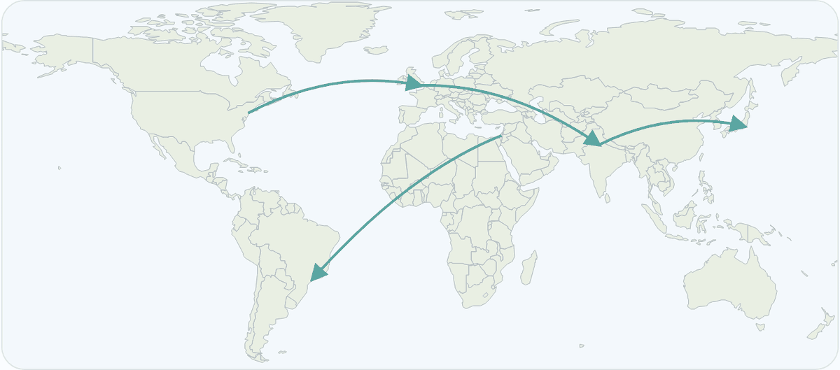
שם: ____________________ כיתה: ________
יצרה: רוית ראש בן ישי

תוכן העניינים
👋 על היחידה · איך עובדים עם החוברת
פרק 1: 🔄 עולם משתנה: לפני ואחרי
פרק 2: 🔗 אפקט דומינו ונופים משתנים
📚 מילון מושגים
🗂 משימת סיכום: העולם שלי – לפני ואחרי

👋 על היחידה: מבוא – החיים בעולם משתנה
העולם שבו אתם גדלים שונה מאוד מהעולם של ההורים, ועוד יותר מהעולם של הסבים והסבתות. מטוסים, אוניות ענק, האינטרנט והטלפון החכם קירבו בין מקומות רחוקים, עד שיש המכנים את העולם ״כפר גלובלי״.
ביחידה הקצרה הזאת נכיר את השינויים הגדולים: איך תחבורה ותקשורת משנות את חיינו, איך משבר במקום אחד מתפשט לכל העולם כמו אבני דומינו, ואיך פעולות האדם משנות את הנוף – מדבור, שינויים בקו החוף ונופים טבעיים שהולכים ומתמעטים.
זו יחידת פתיחה: נפגוש כאן לראשונה רעיונות שנחזור אליהם במהלך השנה. נתרגל לחשוב כמו גאוגרפים – להשוות בין ״לפני״ ל״אחרי״, להקשיב לכמה נקודות מבט ולחפש סיבות ותוצאות.
איך עובדים עם החוברת?
• 📖 קוראים ומבינים – טקסט קצר ומושגי מפתח
• 📊 קוראים גרפים – גרף, טבלה ותרשים
• 🗺 קוראים מפות – מפת עולם ומפות סכמטיות
• ⚖ משווים – טבלת השוואה ומסקנה
• 👥 נקודות מבט – מה חושבים אנשים שונים?
• 🔗 סיבה ותוצאה – שרשרת של שינויים
• 🔍 מקרה בוחן – מקום אמיתי או לדוגמה
• ✂ כרטיס יציאה – גוזרים ומגישים בסוף השיעור
שאלות הגאוגרף
מהי התופעה? · איפה היא מתרחשת? · למה דווקא שם? · איך היא משתנה? · מה ההשלכות שלה? · למי זה טוב – ולמי פחות?
⚠ גרפים ומפות שמסומנים ״נתונים לדוגמה״ נועדו לתרגול – המספרים בהם מעוגלים או מומצאים. נתונים אמיתיים מופיעים עם מקור ושנה.

פרק 1
יחידה 1 · פתיח – תמורות בתחומי חיים שונים וביטוין במרחב
🔄 עולם משתנה: לפני ואחרי
איך תחבורה, תקשורת ומידע הפכו את העולם ל״כפר גלובלי״

שם: __________________ כיתה: ________ תאריך: ________
🎯 בפרק הזה נלמד:
• לזהות שינויים בתחומי חיים שונים בעזרת השוואה בין ״לפני״ ל״אחרי״
• להסביר מהו ״כפר גלובלי״ ומה גרם להיווצרותו
• לבחון שינוי אחד מכמה נקודות מבט: יתרונות ומחירים

📖 קוראים ומבינים: העולם מתקרב
דמיינו שסבתא רבתא שלכם רצתה לשלוח מכתב לקרובי משפחה בארץ רחוקה. המכתב הפליג באונייה, ועד שהגיעה תשובה עברו שבועות ואפילו חודשים. היום אפשר לשלוח הודעה לכל מקום בעולם ולקבל תשובה בתוך שניות.
השינוי הזה לא קרה רק בתקשורת. גם התחבורה השתנתה: מטוסים, אוניות משא ענקיות ורכבות מהירות מקצרים את הזמן שנדרש כדי להגיע ממקום למקום. כשהזמן מתקצר, נדמה לנו שהמרחק עצמו התקצר – ולכן אומרים שהעולם ״התכווץ״.
כשמידע, אנשים וסחורות נעים במהירות, מה שקורה במקום אחד משפיע מהר מאוד על מקומות אחרים. אופנה, מוזיקה, רעיונות ואפילו משברים מתפשטים מעבר לגבולות. משום כך יש המתארים את העולם כ״כפר גלובלי״ – כאילו כל תושבי כדור הארץ גרים בכפר אחד גדול שבו כולם יודעים מה קורה אצל כולם.
לכל שינוי יש גם צד שני. לדוגמה, יותר מכוניות מאפשרות לאנשים לנוע בחופשיות ולהגיע לעבודה וללימודים, אבל הן גם גורמות לפקקים ולזיהום אוויר. גאוגרפים שואלים תמיד: מה השתנה? איפה זה נראה במרחב? ולמי זה טוב – ולמי פחות?
🔑 מושגי מפתח
כפר גלובלי: דימוי לעולם שבו תחבורה ותקשורת מהירות מקרבות בין אנשים ומקומות, כאילו כולם גרים בכפר אחד.
מהפכת המידע והתקשורת: שינוי מהיר בדרכים שבהן אנשים מעבירים מידע – מאינטרנט ועד טלפון חכם.
תמורה: שינוי משמעותי לאורך זמן בתחום מסוים, למשל בדרך שבה אנשים עובדים או נוסעים.
מרחב: השטח שבו מתרחשת פעילות האדם, וההשפעות של הפעילות הזאת על המקום.

חלק א׳: מה השתנה?
בחלק הזה נבדוק אילו תחומי חיים השתנו, ונקרא גרף שמראה איך התקצר זמן הנסיעה.
1 ⭕ הקיפו את התשובה הנכונה.
1. מה הכוונה בביטוי ״העולם התכווץ״?
◯ א. כדור הארץ נעשה קטן יותר
◯ ב. הזמן שנדרש להגיע ממקום למקום ולהעביר מידע התקצר
◯ ג. יש פחות מדינות בעולם
◯ ד. אנשים נוסעים פחות
2. איזה מהשינויים הבאים שייך לתחום התקשורת?
◯ א. רכבת מהירה
◯ ב. אוניית מכולות
◯ ג. שיחת וידאו עם קרובים בחו״ל
◯ ד. כביש מהיר חדש
3. מדוע משברים ורעיונות מתפשטים היום מהר יותר מבעבר?
◯ א. כי יש יותר אנשים בעולם
◯ ב. כי מידע, אנשים וסחורות עוברים במהירות בין מקומות
◯ ג. כי כל המדינות דוברות אותה שפה
◯ ד. כי אין יותר גבולות בין מדינות
2 📊 עיינו בגרף וענו על השאלות. · קריאת איור
כמה זמן נמשכה נסיעה מאירופה לאמריקה? (בערך, בימים) [נתונים לדוגמה]
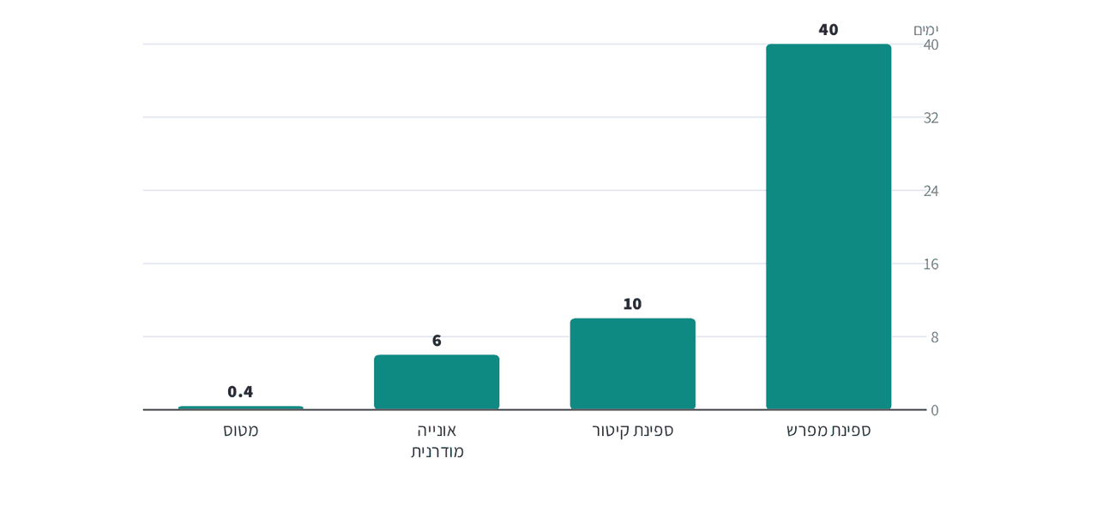
הנתונים מעוגלים וממחישים סדרי גודל.
1. איזה אמצעי תחבורה הוא המהיר ביותר? כמה זמן נמשכת בו הנסיעה?

2. פי כמה בערך התקצרה הנסיעה בין ספינת המפרש לאונייה המודרנית?

3. הסבירו כיצד הגרף ממחיש את הביטוי ״העולם התכווץ״.

חלק ב׳: לפני ואחרי – משווים
השוואה היא אחד הכלים החשובים של הגאוגרף. בחלק הזה נשווה בין העבר להווה ונמיין שינויים לפי תחומים.
3 🗺 עיינו בגרף הקו וענו. · קריאת איור
שיעור האנשים בעולם שמשתמשים באינטרנט [נתונים לדוגמה]
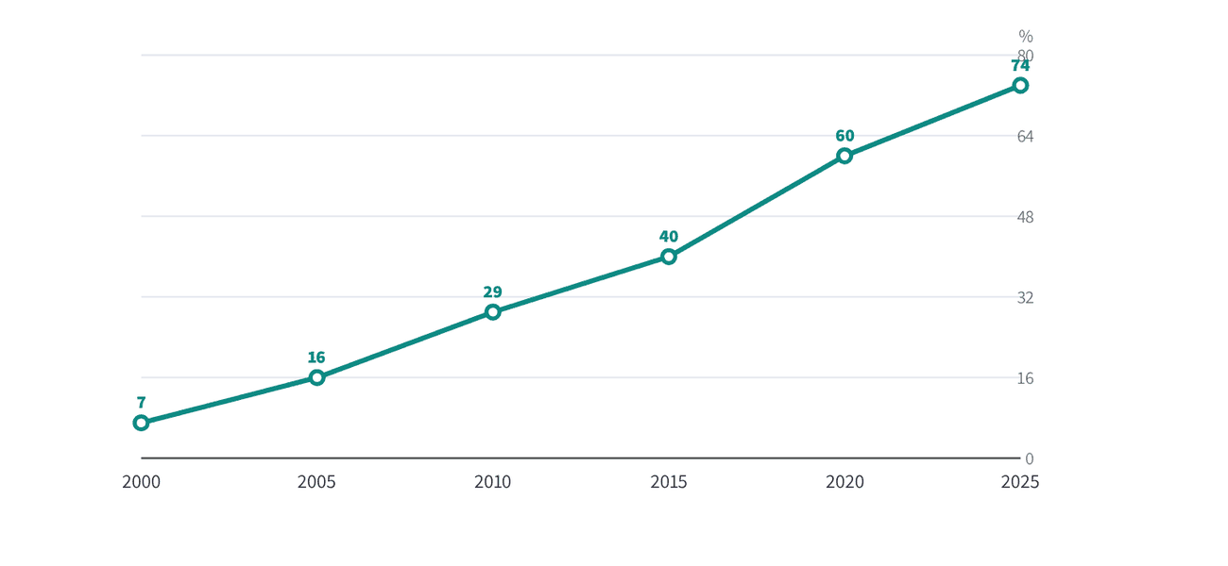
ערך 2025 (74%) מבוסס על נתונים בינלאומיים מעוגלים; שאר הערכים מעוגלים להמחשת המגמה.
1. תארו את המגמה בגרף במשפט אחד.

2. בין אילו שנים הייתה העלייה הגדולה ביותר? איך אפשר לראות זאת בגרף?

3. לפי הגרף, האם כל תושבי העולם מחוברים לאינטרנט? נמקו.

4 ⚖ השלימו את הטבלה: איך נראה כל תחום ״לפני״ (לפני כ־70 שנה) ו״אחרי״ (היום)? · השוואה
תחום | לפני | אחרי
קשר עם משפחה רחוקה | מכתב שמגיע אחרי שבועות
קניות | חנות בשכונה, מוצרים מקומיים
נסיעה לחו״ל | הפלגה ארוכה, מעטים נוסעים
חדשות | עיתון או רדיו פעם ביום

מה ניתן להסיק מההשוואה על קצב השינויים בעולם?

5 ⭕ הקיפו רק את השינויים שנובעים מהתפתחות התחבורה או התקשורת. · מיון
◯ פירות מארץ רחוקה בסופר ◯ שיעור בכיתה בשיחת וידאו ◯ עונות השנה ◯ חברים מחו״ל במשחק רשת ◯ גובה ההרים ◯ טיסה קצרה לחופשה
חלק ג׳: חושבים כמו גאוגרפים
בחלק הזה נפגוש מקרה בוחן, נשמע כמה נקודות מבט ונבנה שרשרת של סיבה ותוצאה.
🔍 מקרה בוחן: הכפר שהתחבר
📍 כפר הררי (מקרה לדוגמה)
בכפר הררי קטן חיו במשך דורות משפחות של חקלאים. הדרך לעיר הקרובה הייתה דרך עפר צרה, והנסיעה נמשכה חצי יום. הילדים למדו בבית ספר קטן, ואת החדשות שמעו ברדיו.
לפני כעשר שנים נסלל לכפר כביש, ובמקביל הגיעו אליו רשת סלולרית ואינטרנט מהיר. היום חלק מהחקלאים מוכרים גבינות ודבש ברשת ללקוחות בכל הארץ, צעירים נוסעים ללמוד בעיר וחוזרים בערב, ותיירים מגיעים לטייל בשבילי ההרים. מנגד, יש תושבים שמתלוננים על תנועת רכבים ועל רעש בסופי שבוע, וחלק מהצעירים עברו לגור בעיר.

6 ✍ ענו על השאלות על מקרה הבוחן.
1. ציינו שני שינויים שחלו בכפר בעקבות הכביש והאינטרנט.

2. איזה שינוי לדעתכם השפיע על הכפר יותר מכול? נמקו.

7 👥 קראו מה אומרים שלושה תושבים על השינויים בכפר. · מגוון נקודות מבט
👩‍🌾 חקלאית ותיקה  ״מאז שאני מוכרת ברשת, ההכנסה שלי גדלה ואני לא צריכה לנסוע לשוק.״ | 🧑‍🎓 תלמיד בכיתה ז׳  ״אני יכול להשתתף בחוג רובוטיקה בעיר ולחזור הביתה באותו יום.״ | 👴 שכן מבוגר  ״פעם היה שקט. היום יש פקקים בשבת, ואנשים פחות נפגשים בכיכר.״

1. מה משותף לשני הדוברים הראשונים, ובמה שונה הדובר השלישי?

2. כתבו נקודת מבט רביעית של דמות אחרת בכפר (למשל תייר או בעל צימר).

8 🔗 השלימו את שרשרת הסיבה והתוצאה. · סיבה ותוצאה
נסלל כביש לכפר | ← | ← | ← יותר תיירים מבקרים בכפר | ←

9 📝 כתבו פסקה (5–6 שורות): בחרו שינוי אחד בחייכם לעומת חיי ההורים או הסבים שלכם. תארו ״לפני״ ו״אחרי״, וציינו יתרון אחד ומחיר אחד של השינוי. · כתיבה וטיעון

רמה | מה יעזור לי לכתוב היטב
מצוין | תיאור ברור של לפני ואחרי, יתרון ומחיר מנומקים, שימוש במושג מהפרק.
טוב | לפני ואחרי מתוארים, יתרון או מחיר חסר נימוק.
בסיסי | תיאור כללי של שינוי בלי השוואה ברורה.

✂ כרטיס יציאה – פרק 1: עולם משתנה: לפני ואחרי
שם: ________________
1. מושג אחד שלמדתי היום והסבר שלו במילים שלי:
______________________________________________________________
2. שינוי אחד שקרה בזכות תחבורה או תקשורת:
______________________________________________________________
3. שאלה אחת שעדיין מסקרנת אותי:
______________________________________________________________

פרק 2
יחידה 1 · פתיח – תמורות בתחומי חיים שונים וביטוין במרחב
🔗 אפקט דומינו ונופים משתנים
איך משבר במקום אחד מגיע לכל העולם, ואיך פעולות האדם משנות את הנוף

שם: __________________ כיתה: ________ תאריך: ________
🎯 בפרק הזה נלמד:
• להסביר מהו ״אפקט דומינו״ בעזרת המשבר הכלכלי של 2008
• לתאר שני תהליכים שמשנים את הנוף: מדבור ושינויים בקו החוף
• להשוות בין נוף טבעי לנוף מעשה ידי אדם ולקרוא גרף של שינוי לאורך זמן
• לבחון החלטה על פיתוח מכמה נקודות מבט

📖 קוראים ומבינים: שינוי אחד מוביל לשינוי הבא
העמידו שורה של אבני דומינו והפילו את הראשונה – כל השורה נופלת בזו אחר זו. כך גם בעולם המחובר של היום: שינוי שמתחיל במקום אחד עובר במהירות למקומות אחרים. לתופעה הזאת קוראים ״אפקט דומינו״. דוגמה מוכרת היא המשבר הכלכלי של 2008. הוא התחיל בארצות הברית, ובתוך זמן קצר פגע בכלכלה של מדינות רבות בכל היבשות.
איך זה קרה? בנקים בארצות הברית נתנו הלוואות לקניית דירות גם לאנשים שהתקשו להחזיר אותן. כשרבים לא הצליחו לשלם, הבנקים הפסידו סכומי עתק, וחלקם קרסו. בנקים במדינות אחרות השקיעו באותן הלוואות, ולכן הפסידו גם הם. באיסלנד, למשל, קרסו שלושת הבנקים הגדולים בתוך ימים. עסקים צמצמו את פעילותם, ואנשים במדינות רבות איבדו את מקום עבודתם.
לא רק כלכלה משתנה – גם הנוף. כשבני האדם בונים ערים, סוללים כבישים, מקימים נמלים ומעבדים שדות, הם משנים את פני השטח. אחד התהליכים הבולטים הוא מדבור: אזור יבש למחצה, בשולי מדבר, מאבד את הצמחייה ואת הקרקע הפורייה שלו והופך לדומה למדבר. זה קורה, למשל, בחגורת הסאהל שמדרום למדבר סהרה, כשבצורת ממושכת מצטרפת לרעיית יתר, לכריתת עצים ולשאיבת יתר של מים.
גם קו החוף משתנה. גלים וזרמים מזיזים חול לאורך החוף כל הזמן. כשבונים נמל, שובר גלים או מבנים צמודים לים, תנועת החול נחסמת: בצד אחד החול מצטבר והחוף מתרחב, ובצד השני החוף נסחף ומצטמצם. כך, בעולם המשתנה, הנופים הטבעיים הולכים ומתמעטים, והנופים מעשה ידי אדם תופסים שטח גדול יותר. גאוגרפים שואלים: איך מפתחים ועדיין שומרים על הטבע?
🔑 מושגי מפתח
אפקט דומינו: שינוי או משבר במקום אחד שגורר שרשרת של שינויים במקומות אחרים.
משבר כלכלי: תקופה שבה עסקים ובנקים מפסידים, אנשים מאבדים עבודה והכלכלה נחלשת.
מדבור: תהליך שבו אזור יבש למחצה מאבד צמחייה וקרקע פורייה והופך לדומה למדבר, בגלל גורמים טבעיים ופעולות אדם.
קו החוף: הקו שבו היבשה פוגשת את הים; הוא יכול לזוז בגלל גלים, זרמים ובנייה.
נוף טבעי: נוף שנוצר בידי כוחות הטבע, כמעט בלי התערבות של האדם, כמו יער, מדבר או צוק.
נוף אנושי: נוף שהאדם יצר או שינה, כמו עיר, כביש, נמל או שדה חקלאי.

חלק א׳: שרשרת של שינויים
בחלק הזה נבדוק מה הבנו על אפקט הדומינו ועל שינויי הנוף, ונקרא גרף שמראה איך נוף טבעי מתחלף בנוף בנוי.
1 ⭕ הקיפו את התשובה הנכונה.
1. מהו ״אפקט דומינו״ במרחב?
◯ א. משחק שמשחקים בו בכל העולם
◯ ב. שינוי במקום אחד שגורר שרשרת שינויים במקומות אחרים
◯ ג. שינוי שקורה רק במדינה אחת
◯ ד. תהליך טבעי שאין לאדם השפעה עליו
2. באיזו מדינה התחיל המשבר הכלכלי של 2008?
◯ א. יפן
◯ ב. ברזיל
◯ ג. אוסטרליה
◯ ד. ארצות הברית
3. איזה צירוף של גורמים מגביר מדבור?
◯ א. בצורת ממושכת ורעיית יתר
◯ ב. גשמים רבים ונטיעת עצים
◯ ג. שלג בהרים ונהרות גדולים
◯ ד. בניית שמורות טבע
4. איזה מהבאים הוא נוף אנושי?
◯ א. צוק כורכר על חוף הים
◯ ב. מחלף כבישים
◯ ג. נחל זורם ביער
◯ ד. דיונת חול במדבר
2 📊 עיינו בגרף הקו וענו על השאלות. · קריאת איור
שטח טבעי מול שטח בנוי באזור החוף של מדינה א׳ [נתונים לדוגמה]
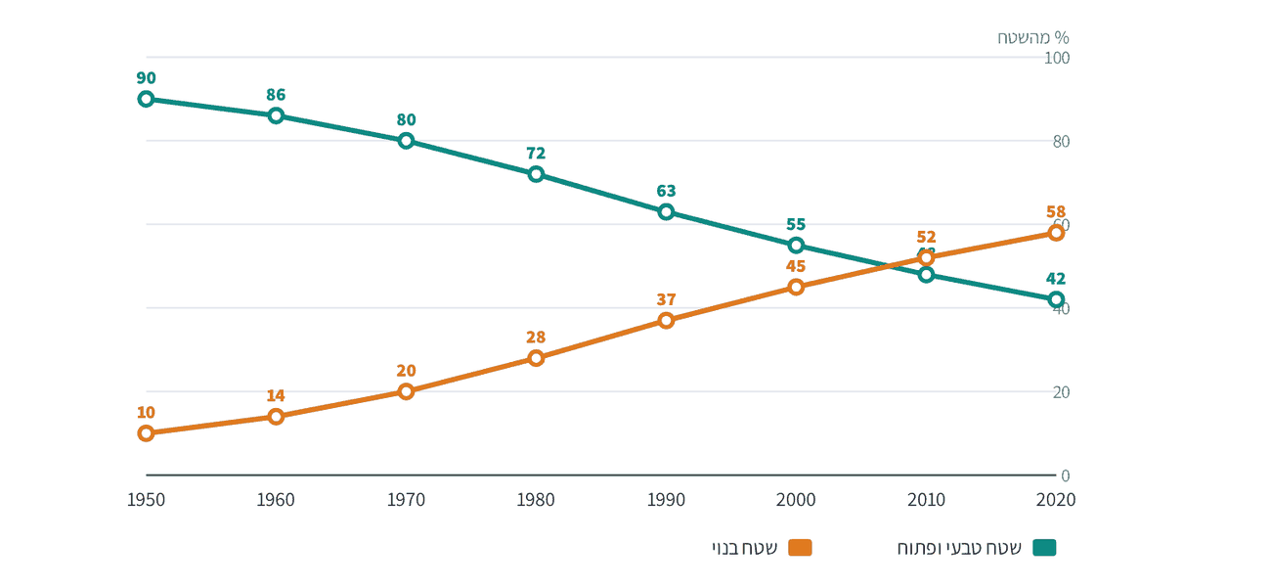
נתונים לדוגמה על מדינה דמיונית, להמחשת המגמה.
1. תארו במשפט אחד את המגמה של כל אחד משני הקווים.

2. בכמה נקודות אחוז קטן השטח הטבעי בין 1950 ל־2020?

3. בין אילו שנים השטח הבנוי עבר לראשונה את השטח הטבעי? איך רואים זאת בגרף?

4. הציעו שתי סיבות לשינוי שרואים בגרף.

חלק ב׳: נופים משתנים – משווים
מדבור ושינויים בקו החוף הם שני תהליכים שונים, אבל יש ביניהם גם דמיון. בחלק הזה נקרא מפה, נשווה ונמיין.
3 🗺 עיינו במפה וענו. · קריאת איור
חגורת הסאהל – אזור בסכנת מדבור
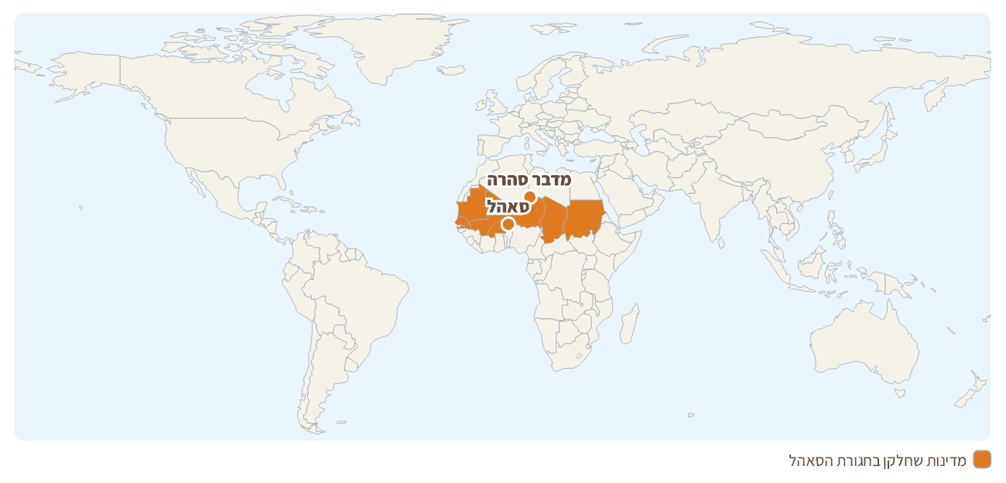
מקרא: מדינות שחלקן בחגורת הסאהל
המפה מסמנת מדינות שלמות, אבל רק החלק הדרומי־יבש שלהן שייך לחגורת הסאהל.
מקור: מפה איכותית – מיקום משוער של חגורת הסאהל, מסנגל ועד סודן (ללא נתונים מספריים)
1. באיזו יבשת נמצאת חגורת הסאהל?

2. היכן נמצא הסאהל ביחס למדבר סהרה?

3. לפי צורת השטח הצבוע, תארו את החגורה: מאיזה צד של היבשת לאיזה צד היא נמתחת?

4. הסבירו מדוע דווקא אזור בשולי מדבר רגיש במיוחד למדבור.

4 ⚖ השלימו את טבלת ההשוואה בין שני התהליכים. · השוואה
תבחין | מדבור | שינויים בקו החוף
איפה זה קורה? | באזורים יבשים למחצה בשולי מדבריות
גורם טבעי |  | גלים, זרמים ורוחות שמזיזים חול
גורם אנושי | רעיית יתר, כריתת עצים, שאיבת יתר של מים
איך משתנה הנוף?

מה משותף לשני התהליכים? נסחו מסקנה אחת.

5 ⭕ הקיפו רק את פעולות האדם שעלולות להגביר מדבור. · מיון
◯ רעיית יתר של עדרים ◯ כריתת עצים לעצי הסקה ◯ בצורת של כמה שנים ◯ שאיבת יתר של מי תהום ◯ נטיעת חגורות עצים ◯ השקיה לא נכונה שממליחה את הקרקע ◯ רוחות חזקות מהמדבר
חלק ג׳: חושבים כמו גאוגרפים
בחלק הזה נכיר כפר בשולי המדבר, נשמע כמה דעות על בנייה בשטח פתוח, ונבנה את שרשרת הדומינו של משבר 2008.
🔍 מקרה בוחן: הכפר בשולי המדבר
📍 כפר בחגורת הסאהל (מקרה לדוגמה)
לפני כארבעים שנה הקיפו את הכפר שדות דוחן, עצי שיטה וכרי מרעה. בעונת הגשמים הכול הוריק, והעדרים מצאו מספיק מזון. עם השנים גדלה אוכלוסיית הכפר, העדרים גדלו גם הם, והתושבים כרתו עצים רבים כדי לבשל ולחמם את הבתים.
אחר כך הגיעו כמה שנים של בצורת. בלי עצים ושיחים, הרוח והגשמים הנדירים סחפו את שכבת הקרקע הפורייה, והשדות נתנו יבול קטן. חלק מהצעירים עזבו לעיר הגדולה כדי לחפש עבודה. היום תושבי הכפר נוטעים חגורות עצים, בונים שורות של אבנים נמוכות שעוצרות את מי הגשם, ומגבילים את מספר הבהמות בכל שטח מרעה.

6 ✍ ענו על השאלות על מקרה הבוחן.
1. מיינו את הגורמים למדבור בכפר: גורם טבעי אחד ושני גורמים אנושיים.

2. איך המדבור בכפר עלול להשפיע גם על העיר הגדולה? חשבו על ״אפקט דומינו״.

3. בחרו פעולה אחת של התושבים היום והסבירו איך היא עוזרת.

7 👥 בעיר נהרית מתכננים שכונה חדשה על שדות ושטח פתוח בקצה העיר. קראו מה אומרים שלושה תושבים. · מגוון נקודות מבט
👩‍👧 מאיה, אם צעירה  ״אנחנו גרים בדירה קטנה מדי ואין דירות פנויות בעיר. שכונה חדשה תאפשר לנו להישאר כאן.״ | 👨‍🌾 סאמר, חקלאי  ״בשדות האלה גידלתי ירקות שלושים שנה. אם יבנו עליהם, אאבד את הפרנסה והעיר תאבד את החקלאות שלה.״ | 🧑‍🦱 אורי, מדריך טבע  ״השטח הפתוח הוא בית לבעלי חיים ופרחי בר, והמקום היחיד שבו ילדי העיר רואים טבע. מה שנבנה כבר לא יחזור.״

1. מה הכי חשוב לכל אחד מהדוברים? כתבו מילה או שתיים לכל אחד.

2. הציעו פתרון ביניים שמתחשב לפחות בשתי נקודות המבט, ונמקו.

8 🔗 השלימו את ״שרשרת הדומינו״ של המשבר הכלכלי של 2008. · סיבה ותוצאה
בנקים בארצות הברית נתנו הלוואות לקניית דירות גם למי שהתקשה להחזיר אותן | ← | ← | ← בנקים במדינות אחרות, שהשקיעו באותן הלוואות, הפסידו גם הם | ←

9 📝 כתבו פסקה (5–6 שורות): האם לדעתכם חשוב לשמור על נופים טבעיים גם כשיש צורך לבנות? הציגו נימוק אחד בעד בנייה ונימוק אחד בעד שמירת הטבע, וכתבו את עמדתכם עם הסבר. · כתיבה וטיעון

רמה | מה יעזור לי לכתוב היטב
מצוין | שני צדדים מוצגים בהוגנות, עמדה ברורה ומנומקת, שימוש נכון במושגים מהפרק.
טוב | שני צדדים מוצגים, אבל העמדה או הנימוק חלקיים.
בסיסי | מוצג צד אחד בלבד, או עמדה בלי נימוק.

✂ כרטיס יציאה – פרק 2: אפקט דומינו ונופים משתנים
שם: ________________
1. הסבירו במשפט אחד מהו ״אפקט דומינו״:
______________________________________________________________
2. גורם טבעי אחד וגורם אנושי אחד למדבור:
______________________________________________________________
3. נוף אחד ליד הבית שלכם שהשתנה בגלל פעולות האדם:
______________________________________________________________

📚 מילון מושגים – יחידה 1
אזור צחיח למחצה – אזור שיורד בו מעט גשם, בדרך כלל בשולי מדבר, כמו חגורת הסאהל באפריקה.
אפקט דומינו – שינוי או משבר במקום אחד שגורר שרשרת של שינויים במקומות אחרים.
בעיה סביבתית – פגיעה בטבע שנגרמת בעיקר מפעולות האדם, כמו זיהום, מדבור או הרס שטחים פתוחים.
בצורת – תקופה ארוכה עם הרבה פחות גשם מהרגיל.
גלובליזציה – תהליך שבו מדינות, כלכלות ותרבויות בעולם נעשות קשורות ותלויות זו בזו יותר ויותר.
המשבר הכלכלי של 2008 – משבר שהתחיל בבנקים בארצות הברית והתפשט במהירות לכלכלות של מדינות רבות בעולם.
״התכווצות״ העולם – התחושה שהמרחקים קטנו, כי הזמן הדרוש כדי להגיע או לתקשר ממקום למקום התקצר מאוד.
כפר גלובלי – דימוי לעולם שבו מקומות רחוקים מחוברים כל כך, עד שנדמה שכולם גרים בכפר אחד.
מדבור – תהליך שבו אזור יבש למחצה מאבד צמחייה וקרקע פורייה והופך לדומה למדבר, בגלל גורמים טבעיים ופעולות אדם.
מהפכת המידע והתקשורת – השינוי המהיר בדרכים להעביר מידע – מטלפון ומחשב ועד אינטרנט וטלפון חכם.
מהפכת התחבורה – ההתפתחות של כלי תחבורה מהירים וגדולים – מטוסים, אוניות משא ורכבות – שקיצרו את זמני הנסיעה.
מרחב – השטח שבו אנשים חיים ופועלים, וכל מה שנמצא בו – טבע, יישובים, דרכים ופעילות האדם.
משבר כלכלי – תקופה שבה עסקים ובנקים מפסידים, אנשים מאבדים עבודה והכלכלה נחלשת.
נוף אנושי – נוף שהאדם יצר או שינה, כמו עיר, כביש, נמל או שדה חקלאי (״נוף מעשה ידי אדם״).
נוף טבעי – נוף שנוצר בידי כוחות הטבע, כמעט בלי התערבות של האדם.
ניידות – היכולת של אנשים וסחורות לנוע ממקום למקום.
סחיפת קרקע – הרחקה של שכבת הקרקע העליונה והפורייה בידי רוח או מים.
פיתוח – בנייה ושינוי של השטח לצורכי האדם – ערים, כבישים, נמלים, תעשייה וחקלאות.
קו החוף – הקו שבו היבשה פוגשת את הים; הוא יכול לזוז בגלל גלים, זרמים ובנייה.
רמת מינוע – מספר כלי הרכב ביחס למספר התושבים; כשהיא עולה, יותר אנשים נוסעים ברכב פרטי.
רעיית יתר – מצב שבו עדרים גדולים מדי אוכלים את הצמחייה מהר יותר ממה שהיא מספיקה לצמוח.
שובר גלים – מבנה מאבנים או מבטון בתוך הים שמחליש את הגלים ומגן על נמל או חוף.
שטח פתוח – שטח שלא נבנה עליו – שדות, חורש, חולות ושמורות טבע.
תמורה – שינוי משמעותי שקורה לאורך זמן בתחום מסוים, כמו בתחבורה, בתקשורת או בנוף.

🗂
יחידה 1 · מבוא – החיים בעולם משתנה
משימת סיכום: העולם שלי – לפני ואחרי

שם: __________________ כיתה: ________ תאריך: ________
במשימה הזאת תחברו בין שני הפרקים של היחידה: עולם שהולך ומתקרב, ונופים שהולכים ומשתנים. אפשר לעבוד לבד או בזוגות.
1 📊 עיינו בתרשים וענו. · קריאת איור
קו החוף לפני בניית נמל ואחריו [נתונים לדוגמה]
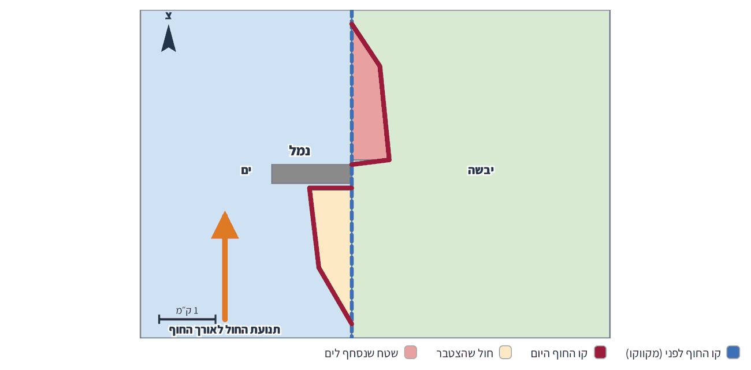
מקרא: קו החוף לפני (מקווקו) · קו החוף היום · חול שהצטבר · שטח שנסחף לים
תרשים לדוגמה של חוף דמיוני; הצפון למעלה, הים במערב.
1. לאיזה כיוון נע החול לאורך החוף? היעזרו בחץ ובחץ הצפון.

2. באיזה צד של הנמל החוף התרחב, ובאיזה צד הוא הצטמצם?

3. הסבירו מדוע זה קרה.

4. מי עלול להיפגע מהשינוי בצד הצפוני? הציעו דרך אחת להתמודד.

2 🧩 השוואה: ריאיון ״לפני ואחרי״
ראיינו אדם מבוגר מהמשפחה או מהשכונה. בחרו שני תחומים (למשל תקשורת, תחבורה, קניות, הנוף ליד הבית) והשוו: איך זה היה כשהיה בגילכם, ואיך זה היום? כתבו מסקנה אחת: מה השתנה הכי הרבה, ולמה?

3 🧩 נקודות מבט: יותר מכוניות
בעיר שלכם יש היום הרבה יותר מכוניות מבעבר (רמת המינוע עלתה). כתבו שתי נקודות מבט: של נער או נערה שמחכים לרישיון נהיגה, ושל תושבים שגרים ליד כביש סואן. בסוף כתבו מה דעתכם ונמקו.

4 🧩 סיבה ותוצאה: שרשרת דומינו משלכם
דמיינו שליד היישוב שלכם נסלל כביש מהיר חדש. בנו שרשרת של ארבע חוליות לפחות: מה קורה בעקבות הכביש, ומה קורה בעקבות זה? (אפשר לחשוב על תנועה, מסחר, דיור ונוף).

5 🧩 קריאת מפה: מה קרה לחוף?
עיינו בתרשים קו החוף (בעמוד הזה) וענו על השאלות שמתחתיו.

6 🧩 תוצר יצירתי: כרזה ״כפר גלובלי – לפני ואחרי״
הכינו כרזה (בדף A4 או על בריסטול) שמראה שינוי אחד בעולם או ביישוב שלכם, ״לפני״ ו״אחרי״. שלבו ציור או תמונות, כותרת, שלושה משפטי הסבר, ולפחות שני מושגים ממילון המושגים של היחידה.

מחוון הערכה
קריטריון | מצוין (3) | טוב (2) | בסיסי (1)
השוואה ״לפני ואחרי״ | 3 – השוואה בשני תחומים לפחות, מסודרת, עם מסקנה מנומקת | 2 – השוואה בתחום אחד או בלי מסקנה ברורה | 1 – תיאור של ״היום״ בלבד, בלי השוואה
נקודות מבט וטיעון | 3 – שתי נקודות מבט מוצגות בהוגנות ועמדה אישית מנומקת | 2 – שתי נקודות מבט, אבל עמדה בלי נימוק | 1 – נקודת מבט אחת בלבד
סיבה ותוצאה | 3 – שרשרת של 4 חוליות ויותר, הגיונית ומחוברת | 2 – שרשרת קצרה או עם קפיצה לא הגיונית | 1 – תוצאה אחת בלי שרשרת
קריאת מפה ושימוש במושגים | 3 – תשובות נכונות לכל שאלות התרשים ושימוש נכון במושגים | 2 – רוב התשובות נכונות | 1 – תשובות חלקיות או שגויות
תוצר יצירתי | 3 – כרזה ברורה, מקורית ומדויקת, עם שני מושגים לפחות | 2 – כרזה ברורה, אבל עם מעט הסבר או מושג אחד | 1 – כרזה חלקית או בלי הסבר

כל הכבוד – סיימתם את יחידה 1! 🌍
יצרה: רוית ראש בן ישי

